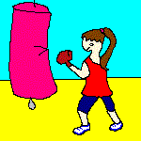
最近看了一步電影，名為〝Million Dollars Baby〞，中文翻譯成〝登峰造擊〞。最初，我和姐姐都想看〝限制級保姆〞，想去大笑一場。可是，爸爸說這部電影得了很多獎，為了尊重爸爸的意見，最後還是選這部來看。沒想到它的意外收穫，卻是大家都哭了一場。
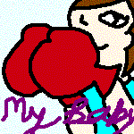
電影中女主角比賽終了時，因為一時的大意，被對方用不恥手段從後面偷襲，對方狠狠的重擊她的頸椎，以致她全身癱瘓，連呼吸都得借助氧氣，最後甚至必須節肢。她殘廢的躺在病床，真是生不如死，因此要求她的經紀人，也是一手栽培她的教練，將她拔掉呼吸器。因為那個教練一直視她如自己的女兒，雖是百般的不捨，忍著心痛的煎熬，可是他冒著犯罪的決心，拔取她的呼吸器，再注射高劑量的安眠藥，讓她可以加速死亡。我看到這兒忽然淚水像關不住的水龍頭般傾注而下，只差沒有嚎啕大哭。
女主角〝Maggie〞一心想當個很棒的拳擊手。
Maggie的教練視她如自己的女兒，為她取了一個藝名，意思就是就是〝My Baby〞。
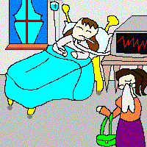
今天聯合晚報第七版中也在討論有關「安樂死」的事。對於美國佛羅里達州植物人泰瑞·夏沃，丈夫堅持妻子希望安樂死，讓她走的有尊嚴；父母卻悲痛不鬆手，說〝別讓她活活餓死〞；政客也來插一手，希望保住泰瑞的一線生機。到底是否應該尊重當事人「求死」的意願，讓〝死亡自主權〞合法化呢？我看見人見智。荷蘭是第一個合法國家，美國的俄勒岡州是全美唯一一個賦予〝安樂死〞合法地位的州，允許重症末期病患要求醫師協助自殺。
〝安樂死〞如今為大家所議論，到底該合法化嗎？
生離死別是最痛苦的事了，我到時會為了尊重他們的〝求死〞意願，就讓他們〝安樂死〞嗎？我看我是辦不到的。
可憐的孩子。

